אלקטרוניקה אנלוגית
מבוא ומושגים בסיסיים:
התנגדות הינה היחס בין אמפליטודת הזרם העובר דרך נגד למתח עליו והיא מגולמת בחוק אוהם:
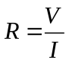
עכבה הינה הכללה של מושג ההתנגדות לרכיבים אלקטרוניים מורכבים יותר, כגון סליל וקבל והיא כוללת בתוכה את היחס בין אמפליטודת הזרם למתח על הרכיב וכן את הזזת הפאזה שהרכיב גורם.
אם נביע את הזרם והמתח במישור המרוכב נקבל הכללה של חוק אוהם:
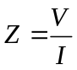
בהינתן ש-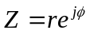 הינו יחס האמפליטודות ו - הינה ההזזה בפאזה.
נגד: מתוך הנאמר לעיל העכבה של נגד הינה ההתנגדות שלו (מספר ממשי):
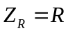
משרן: המתח על המשרן מקיים את המשוואה 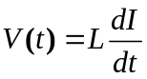. עבור זרם חילופין: 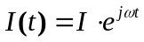נקבל את העקבה:
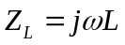
משרנים מציגים מספר תופעות דיסיפטיביות תלויות תדירות כגון: Skin Effect, EM wave dissipation, Eddie currents, hysteresis losses. מכלול התופעות ייתן להם התנגדות אפקטיבית מחוברת בטור.
קבל: מקיים 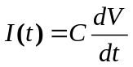ולכן עבור מתח חילופין 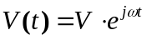נקבל:
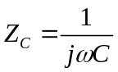
קבלים מציגים תופעה דיסיפטיביות תלוית תדירות של אבדן אנרגטי כתוצאה מדיאלקטריות החומר. ההתנגדות האפקטיבית שלהם מחוברת בטור וגם במקביל. במרבית המקרים התופעה זניחה ולכן הם מציגים התנהגות אידיאלית יותר מזו של משרנים.
חיבור רכיבים בטור הינו חיבור של רכיבים אלקטרוניים על אותו קו זרם כך שהזרם זהה בכולם.
בחיבור כזה, העכבה תהיה אדטיבית: 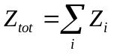 ומכאן כי התנגדויות/ההשראות של נגדים/משרנים המחוברים בטור הינן אדטיביות ולכן: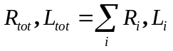 ואילו הקיבול הינו הפכי (reciprocal): 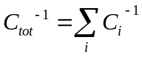.
חיבור מקבילי של רכיבים אלקטרוניים הוא כזה שייתן על כולם את אותו מתח. העכבה ההתנגדות וההשראות תתחברנה הפכית והקיבול אדטיבית.
משפט תבנין: קובע שכל צירוף של מקורות מתח, מקורות זרם ונגדים בעלי שני הדקים שקול חשמלית למקור מתח יחיד ונגד יחיד המחובר אליו בטור. עבור מעגלי AC הפועלים בתדירות יחידה המשפט ניתן ליישום גם לגבי אימפדנסים כלליים, ולא רק לנגדים.
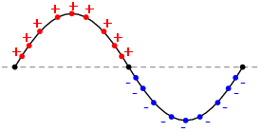
משפט נורטון: קובע שכל צירוף של מקורות מתח, מקורות זרם ונגדים בעלי שני הדקים שקול חשמלית למקור זרם יחיד ונגד יחיד המחובר אליו במקביל. עבור מעגלי AC הפועלים בתדירות יחידה המשפט ניתן ליישום גם לגבי אימפדנסים כלליים, ולא רק לנגדים.
איור (1.1): ממוצע אריתמטי על המתח.

RMS: כאשר עוסקים בזרם חילופין, נרצה למצוא דרך טובה לתאר את 'כמות' המתח. ממוצע אריתמטי פשוט, כפי שמתואר באיור (1.1), ייתן באופן כללי 0.
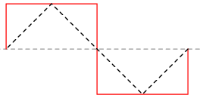
דרך אחרת היא למדוד את המתח בקצוות (Peak Voltage), כפי שמתואר באיור (1.2) אך היא תיתן תוצאות זהות עבור פונקציות המסוגלות לבצע עבודה שונה בחימום נגד. נרצה כי 'כמות' המתח עבור פונקציות בעלות עבודה זהה יהיה שווה ולכן עבור מתח חילופין שרירותי, נבדוק מהי העבודה אותה הוא מבזבז בנגד ונשווה אותה לעבודה שהייתה מתבזבזת באותו נגד אילו היה מחובר אל מתח ישר.
איור (1.2): מתח בקצוות.
מפה נוכל עבור כל זרם חילופין שרירותי 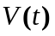לקבל ישירות את הנוסחה:
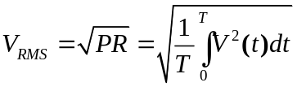
כאשר הוא זמן המחזור של האוסצילציות וקשור לתדירות כך: 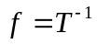.

מעגלים מרובי תדירויות: באופן כללי, כל צורה פונקציונלית החוזרת על עצמה באופן קבוע ניתנת להצגה כסכום של סינוסים וקוסינוסים בתדירויות, פאזות ואמפלידוטות שונות. הצגת הפונקציה בצורה זו נקראת 'פירוק פורייה'. תדירויות אלה יכולות להפיק מקורות מתח בלתי רצויים (רעש) כתוצאה מצימוד קיבולי או השראתי.
אם נרצה לסנן תדירויות כאלה או אחרות מתוך המעגל שלנו נשתמש ברכיבים אלקטרוניים המכונים 'מסננים' (Filters). נוח לתאר מסנן באמצעות 'עקומת בודה' (Bode plot) המציגה את פונקצית התמסורת (היחס בין הכניסה ליציאה) כנגד התדירות. מאחר ופונקצית התמסורת הינה באופן כללי מרוכבת נהוג לדון בשתי הצגות: עקומות ההגבר ועקומת המופע. באופן אידיאלי עקומת ההגבר הינה פונקצית מדרגה המתארת העברה ו/או הנחתה מוחלטת של תדירויות מעל או מתחת לתדירויות סף כלשהן (Brick wall filter).
נוח לטפל בשינויים בגודל האות של רכיבים שונים באמצעות מושג ה-'הגברה' (Gain); באופן כללי ההגברה מרוכבת וגודלה מייצג את היחס בין אמפליטודות הכניסה והיציאה, הזווית המרוכבת שלה מייצגת את הזזת הפאזה.
עבור מגברים מתקיים: 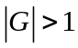 ועבור מנחתים: 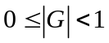.
נוח לתאר הגברת עצמה (power gain) באמצעות יחידה הנקראת דציבל המוגדרת באופן הבא:
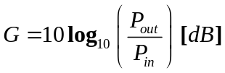
נשים לב שמשום שההספק מקיים את הקשר 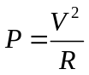 נוכל להגדיר הגברת מתח דציבלית:
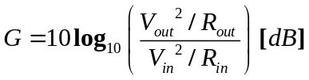
ובמקרה (השכיח) בו מתקיים 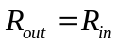 נקבל:
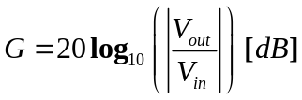
נשים לב כי ההגברה בדציבלים, בשונה מההגברה בהגדרתה הרגילה, חיובית עבור מגברים ושלילית עבור מנחתים.

פילטרים (Filters)
מסנן מעביר נמוכים (Low Pass Filter):
באופן אידאלי, מסנן מעביר נמוכים הוא רכיב אלקטרוני המנחית תדירויות מעל תדירות סף מסוימת ומעביר את התדירויות הנמוכות ממנה בשלמותן.
ישנן דרכים רבות לחבר רכיבים אלקטרוניים יחדיו למעגל שיהווה מסנן מעביר נמוכים (LPF).
באופן כללי, כאשר הדבר יתאפשר, נעדיף לבנות רכיבים אלקטרוניים מקַבּלים ולא ממשרנים משום שהם נוטים להתנהג בצורה יותר קרובה לאידיאלית ומציגים התנגדות אפקטיבית שמשתנה פחות כפונקציה של התדירות.
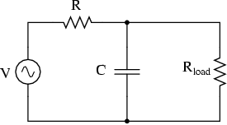
איור (1.3): מעגל LPF.
נציג עתה באיור (1.3) תיאור פשוט של מעגל LPF:
המתח על הקבל והנגד המחובר אליו במקביל הוא:
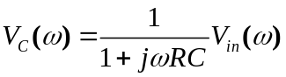
ההגברה תהיה עתה:
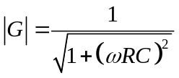
מכאן ברור שעבור תדירויות גבוהות ביחס לקבוע המעגל (RC) נקבל הנחתה של המתחים.
ההגברה בדציבלים:
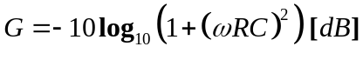

מכאן נוכל לערוך את ה-Bode plot (רק את עקומת ההגבר) של מסנן מעביר נמוכים, כאשר התדירות נמדדת ביחידות של קבוע המעגל ומוצגת בסקאלה לוגריתמית.
איור (1.4): עקומת בודה של LPF.

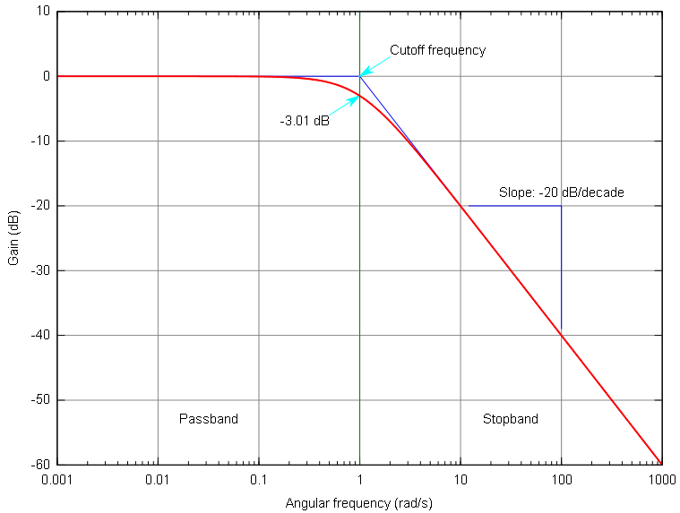
איור (1.4): עקומת בודה של LPF.

בנקודת המפנה: 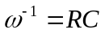 ולכן: 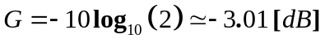.

מסנן מעביר גבוהים (High-pass filter):
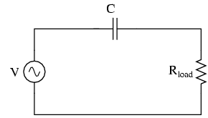
מסנן מעביר גבוהים הינו, באופן אידיאלי, רכיב המנחית תדירויות מתחת לתדירות סף מסוימת ומעביר את התדירויות הגבוהות ממנה בשלמותן.
איור (1.5): מעגל HPF
נציג תיאור של מעגל כזה המכיל קבל ונגד, איור (1.5):
ניתוח הזרם ייתן את המתח על הנגד:
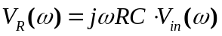
ההגברה תהיה עתה:
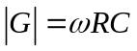
ועבור תדירויות נמוכות ביחס לקבוע המעגל נקבל הנחתה של המתחים.

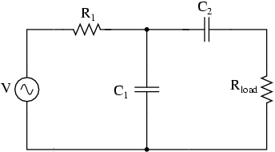
מסנן מעביר פס (Band-pass filter):
איור (1.6): מעגל BPF.
נוכל לחבר מסנן מעביר נמוכים ומסנן מעביר גבוהים בכדי לקבל מסנן המעביר תדירויות התחומות ע"י שתי תדירויות סף.
נשים לב שמשום שכל מסנן בנפרד חוסם במידה מסוימת אפילו את התדירויות שהוא אמור להעביר, חיבור של שני מסננים כאלה יחדיו ייתן לנו הנחתה רבה של הערכים בפס.

נוכל להגדיר את רוחב הפס (bandwidth) של מערכת, כרוחב האופייני של עקומת בודה שלה. כלומר המרחק בין שתי הנקודות שבהן ההגברה יורדת ב- 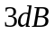.

סקאלה לוגריתמית, הגדרת הדציבל
ביום יום אנו רגילים לעבוד בסקאלה הלינארית, אך ישנן יתרונות רבים לסקאלה הלוגריתמית ויש אפילו מחקרים שמראים ש"הסקאלה הטבעית" שלנו היא לוגריתמית ולא לינארית.
ישנן שתי דרכים עיקריות להצגת סקאלה לוגריתמית (בגרף), הדרך הראשונה הינה תצוגה שבה ציר הגרף גדל בסקאלה לוגריתמית, את זה אפשר לעשות במטלב בעזרת הפקודות semilogx, semilogy וloglog. הפקודות עובדות בדיוק כמו plot רק שהם מציגות את הצירים בסקאלה לוגריתמית. לדוגמא עבור semilogx:
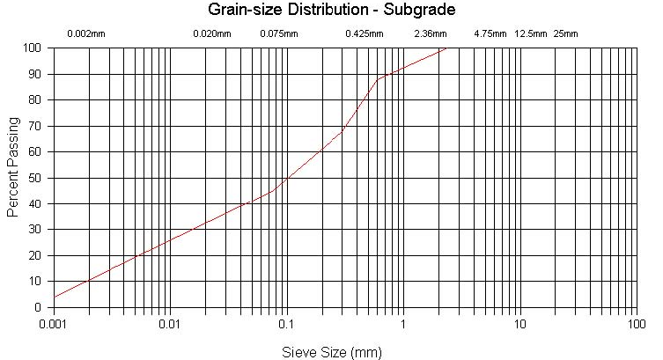
גרף 1 - גרף לדוגמא, ציר איקס בסקאלה לוגרתמית
הדרך השניה להציג מידע לוגריתמית היא בעזרת דציבל (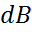). דציבל הינה יחידת מידה לוגריתמית להספק המוגדרת ע"י הנוסחא:
(1) | 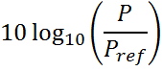
כאשר זהו ההספק ו 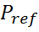 הינה סקאלת הייחוס.
סקאלת הייחוס חשובה מכיוון שהלוגריתם אינו יכול לעבוד על מספר בעל יחידות, ישנן מספר סקאלות נרמול סטנדרטיות:
- רעש (סאונד) מודדים בדציבל כאשר הייחוס הינו 20 מיקרו פאסקל, שזה בערך גבול השמיעה האנושי.
- עוצמת אור (לייזר לדוגמא) מודדים ביחידות של דציבל שמסומנות ב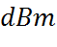, הייחוס שם הינו 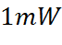.
נבחן את התנהגות הדציבל עבור מספר עוצמות אור במקרה השני:
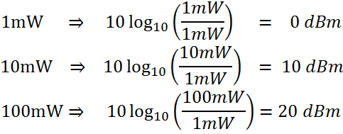
כלומר כל הכפלה פי 10 בעוצמה מוסיפה עוד 10 דציבל. עבור 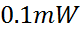 נקבל 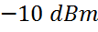.
באלקטרוניקה, נהוג להציג את היחס בין מתח המוצא של מעגל למתח הכניסה שלו בעזרת דציבלים, הדבר יהיה חשוב במיוחד בחלק ג' של הניסוי. נראה מה קורה במקרה של מתח במעגל חשמלי, נתחיל מהגדרת הדציבל עבור ההספק במוצא המעגל כאשר הייחוס הינו ההספק בכניסה למעגל:
(2)
במהלך הדרך השתמשנו בחוק אום כאשר זוהי ההתנגדות השקולה של הרכיב ולכן זהה. נשים לב שעבור השדה הנוסחא של הדציבל מוגדרת עם הכפלה ב20 מחוץ ללוגריתם ולא ב10 כמו בהספק, זוהי תכונה כללית עבור דציבל כאשר הוא מודד שדות (כמו מתח חשמלי) ולא הספק, במקרה זה כל הכפלה פי 10 של המתח תוסיף 20 דציבל!

ניתוח מעגלים במרחב התדר
הניתוח הנ"ל שעשינו עד עכשיו נקרא ניתוח במרחב הזמן, כעת ננתח את המעגלים במרחב התדר.
ישנן מספר סיבות שנרצה לנתח מעגלים בתחום התדר – הסיבה העיקרית היא שהניתוח בתחום התדר הוא הרבה יותר פשוט מתמטית ואינו כולל משוואות דיפרנציאליות. פורייה הראה שהבסיס של הסינוסים והקוסינוסים הוא בסיס שלם ושקיים מעבר חד-חד ערכי בין בסיס הזמן לבסיס התדר. כלומר, ניתן להמיר (לפרוס) כל אות שניתן לנו מבסיס הזמן לבסיס התדר.
לרוב במעגלים חשמליים אנחנו גם עובדים עם אותות מחזוריים, אלו אותות שקל נורא לפרוס בבסיס התדר, ועל כן יהיה לנו נורא פשוט לקחת את האות, לפרק אותו למרכיבים שלו במרחב התדר, לבדוק מה קורה לכל אחד מהם ואז להחזירם ביחד למרחב הזמן.
על מנת לנתח בתחום התדר אנו מניחים שהמקור מתח שלנו מספק מתח סינוסיאלי ומפה מתקבל המתחים והזרמים במעגל הינם סינוסיאלים, כלומר מהצורה:
(3) | 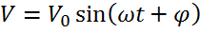
(4) | 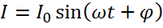
במקרה שבו כל הרכיבים במעגל הינם לינארים (נגד\קבל\סליל) אז נקבל גם שהתדר של המתח\זרם שלהם היה זהה לתדר של המקור מתח.
בשביל לעבוד בתחום התדר יש לעשות התמרת פורייה על המשוואות בתחום הזמן, אם נסתכל על המשוואות שמתארות נגד, קבל וסליל ונבצע עליהם התמרת פורייה נקבל:
(5) | 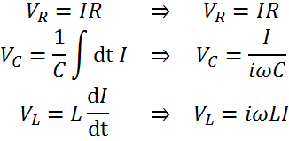
היחס בין המתח לזרם נקרא עקבה ומסומן באות Z:
(6) | 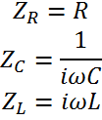
כעת אנו יכולים להשתמש בחוקי קירכהוף הרגילים, רק שבמרחב התדר ניתן להתייחס לכל הרכיבים בתור "נגדים" שהתנגדותם הינה עקבתם.
אלגברה זאת נקראת אלגברת פאזורים (Phasor Algebra).

פונקציית התמסורת
ניזכר שמטרת הניתוח בתחום התדר הינה להבין מה קורה לאות שאנו מכניסים למעגל חשמלי כלשהו. אות זה לרוב יהיה מורכב ממספר תדרים, כל אחד עם האמפליטודה שלו, ונרצה לבחון מה קורה לכל אחד מהם. הגודל שמעניין אותם הינו היחס בין מתח המוצא של מעגל לבין מתח כניסה, הגודל הנ"ל נקרא הינו גודל מרוכב המסומן באות והנקרא פונקציית התמסורת של המעגל:
(7) | 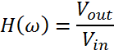
למעשה, פונקציית התמסורת אינה חייבת להיות של המתחים, היא יכולה להיות היחס בין כל שני גדלים אחרים במעגל, כגון: הזרם היוצא לזרם הנכנס, הזרם היוצא למתח הנכנס ולעיתים אף דברים מוזרים כמו היחס בין הפאזה במוצא המעגל לבין המתח הנכנס. אנחנו נתעסק רק במתחים.
מכיוון שפונקציות התמסורת הינה גודל מרוכב, מסתכלים לרוב על שני גדלים, גודלה וזוויתה. הגודל מייצג את ההגברה (Gain), כלומר פי כמה גדל (או קטן) המתח במוצא המעגל. הזווית מייצגת הפרש פאזה, כלומר בכמה מחזורים המוצא מאחר אחרי הכניסה.
הקונבנציה הינה להסתכל על הגודל בדציבלים:
(8) | 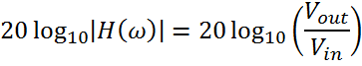
הגרפים שמתארים את גודלה וזוויתה של פונקציית התמסורת נקראים גרפי בודה (Bode Plots) והם משורטטים בסקאלה חצי לוגריתמית:
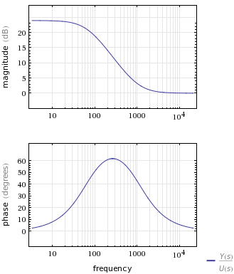
איור 1 - גרפי בודה

מעגל מטנגרל – Low Pass Filter (LPF)
הערה – בחלק א' של הניסוי דנו במעגל RC תחת מתח DC (ניתוח בזמן), בעוד שעכשיו אנחנו דנים במעגלי RC תחת מתח AC (ניתוח התדר). בשני המקרים אנו עובדים עם חוקי קירכהוף, רק שפה משתמשים בעקבות.

כפי שכבר ראינו, כתיבת חוקי קירכהוף עבור מעגל RC מביא למשוואה דיפרנציאלית Error: Reference source not found שפתרונה הינו משוואה Error: Reference source not found. נראה מה קורה אם עובדים עם עקבות:
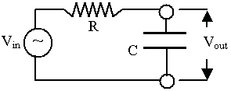
איור 2 - מעגל RC בתצורת LPF
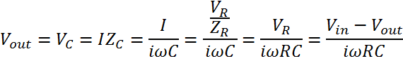
נרצה לקבל את פונקציית התמסורת, נעביר אגפים ונקבל:
(9) | 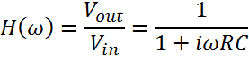
והאמפליטודה:
(10) | 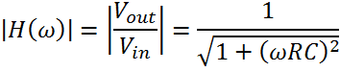
נבחן איך הפונקציה מתנהגת בשלושה מקרים:
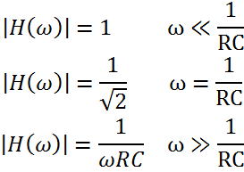
כלומר – בתדרים נמוכים פונקציית התמסורת הינה אחד והמתח היוצא שווה למתח הנכנס ובתדרים גבוהים המתח היוצא מקבל הנחתה משמעותית. למעגל הנ"ל קוראים Low Pass Filter, או מעגל מעביר נמוכים, בגלל העובדה שהוא מסנן תדרים גבוהים ומעביר נמוכים.
נבדוק מהו ערך הנקודות הנ"ל בדציבלים:
(11) | 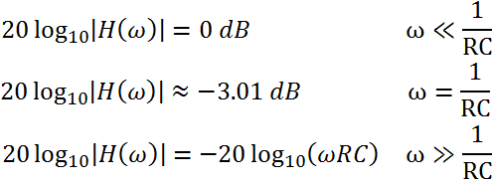
התדר נקרא תדר הקטעון או תדר ה3 והוא מסומן לרוב ב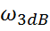. אפשר לראות שתדרים גבוהים בסקאלה לוגריתמית מתקבל גרף ישר עם שיפוע של 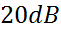 כל פעם שהתדר מכפיל את עצמו פי 10, ולכן שיפועו הוא 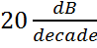.
נחזור לפונקציית התמסורת (משוואה (9)) ונסתכל על הפאזה:
(12) | 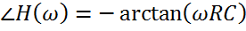
ניתן לראות שסה"כ במעבר מתדרים נמוכים לתדר גבוהים יש שינוי פאזה של 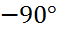, כאשר הוא מתחיל בערך כאשר התדר קטן פי 10 מתדר הקטעון, מגיע לערך של 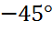 בתדר הקטעון וממשיך עד בערך תדר הגדול פי 10 מתדר הקטעון.
גרף בודה של מעגל זה:
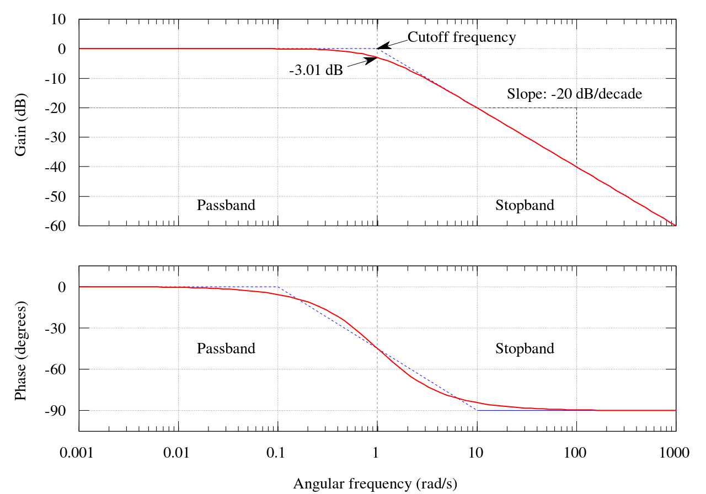
איור 3 - גרף בודה של LPF
נשים לב לעוד תכונה אחת מעניינת של מעגל זה, נסתכל שוב על פונקציית התמסורת לפני שהסתכלנו על הגודל שלה (משוואה (9)) ונסתכל על הגבול של תדרים גבוהים:
(13) | 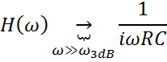
נחזור חזרה למרחב הזמן ונקבל:
(14) | 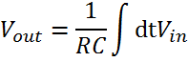
כלומר, קיבלנו שעבור אות בתדר גבוה, מתח המוצא יהיה פרופורציוני לאינטגרל של מתח הכניסה.
תכונה זאת הייתה מאוד שימושית לפני המצאת המחשב כאשר השתמשו במעגלים כאלו (ובמעגלים שמבצעים גזירה) על מנת לפתור משוואות דיפרנצליות.

מעגל גוזר – Hige Pass Filter (HPF)
נעשה ניתוח דומה למעגל, רק שהפעם נחליף בין הקבל והנגד:
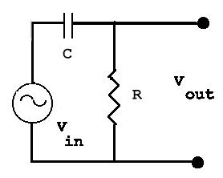
איור 4 - מעגל RC בתצורת HPF
פונקציית התמסורת תראה הפעם:
(15) | 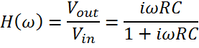
והאמפליטודה:
(16) | 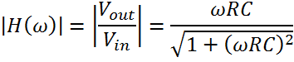
ושוב נבחן איך הפונקציה מתנהגת בשלושה מקרים:
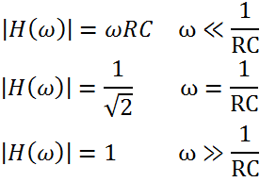
כלומר ההתנהגות הפעם היא בדיוק הפוכה – בתדרים נמוכים המתח היוצא מקבל הנחתה משמעותית ובתדרים גבוהים פונקציית התמסורת הינה אחד והמתח היוצא שווה למתח הנכנס. למעגל הנ"ל קוראים High Pass Filter, או מעגל מעביר גבוהים.
בדציבלים:
(17) | 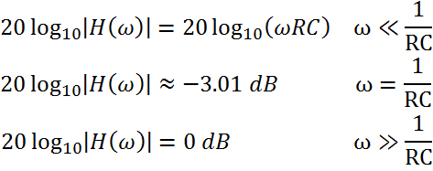
והפעם הפאזה:
(18) | 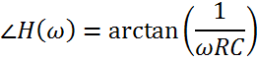
וניתן לראות שהתנהגות הפאזה פה זהה, יורדת ב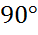 סה"כ ומגיע ל בתדר הקטעון.
גרף בודה יראה עכשיו בהתאמה:
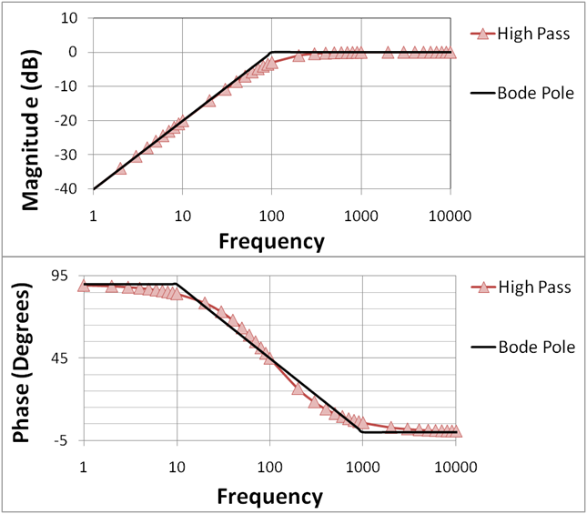
איור 5 - גרף בודה של HPF
אתם כבר מכירים מעגל אחד שמשתמש במעגל HPF שכזה – כאשר מפעילים בסקופ את מצב AC Coupling הוא למעשה פשוט מוסיף קבל בין החיבור לבין מערכת המדידה הפנימית, הוספת הקבל יוצרת מסנן בדיוק מהצורה הנ"ל.
בצורה דומה, נשים לב לעוד תכונה אחת מעניינת של מעגל זה, הפעם בתדרים נמוכים. פונקציית התמסורת הינה:
(19) | 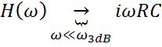
ובמרחב הזמן ונקבל:
(20) | 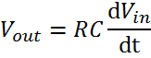
כלומר, קיבלנו שעבור אות בתדר נמוך, מתח המוצא יהיה פרופורציוני לנגזרת של מתח הכניסה.

מגברים (Amplifiers)
מגברים הם רכיבים אלקטרוניים אקטיביים (כלומר הם זקוקים למקור מתח בכדי לפעול) המקבלים אות (לדוגמא מתח) ומחזירים אותו מוגבר. לכן התכונה החשובה ביותר שלהם הינה ההגברה ועבור מגבר ליניארי נקבל:
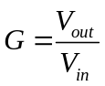
כאשר 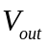ו-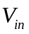 מסמנים את המתח הנכנס והיוצא מן המגבר.
'מגבר' יתאר רכיבים עבורם ההגברה גדולה מ-1 ואילו 'מנחת' (Attenuator) יתאר את אלה עבורם היא קטנה מ-1.
מגבר דיפרנציאלי הינו מגבר המתחבר לשני מקורות מתח והקלט שלו הינו ההפרש ביניהם. כלומר:
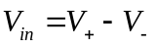
הצבה בהגברה תיתן:
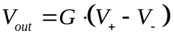
מגבר דיפרנציאלי אידיאלי בעל הגברה גבוהה נקרא 'מגבר שרת' (Operational amplifier) והוא מסומן כבאיור (1.7):
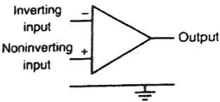
איור (1.7): מעגל שרת.

ה-'עכבה בכניסה' היא זו שרואה האות הנכנס בכניסתו אל המגבר, עבור מגבר אידאלי הינה אינסוף.
ה-'עכבה ביציאה' הינה זו השקולה של המגבר (לפי משפט תבנין) ביציאה, עבור מגבר אידאלי היא אפס.
כמובן שלמגבר אידיאלי לא תהיה השפעה על המעגל הנכנס אליו אך למעשה הוא מזרים אליו זרם הנקרא: 'Input bias current'.
כמו כן נצפה שבהיעדר זרם נכנס, המגבר לא ייתן אות כלל, בפועל ישנו מתח ביציאה אותו נאפיין ע"י ה- 'Input offset voltage', כלומר ע"י המתח בכניסה שבמגבר אידאלי היה גורם לו. מתח זה נגרם מרעשים במערכת עליהם נרחיב את הדיון בהמשך.
אם נשנה את הכיול שלנו בכדי להתחשב במתח (כפי שאכן עשינו במהלך הניסוי) זה נקבל שהגודל החשוב שלנו הינו היציבות שלו, המודדת כמה הוא משתנה עם הטמפרטורה והזמן.
ה-'תגובה לתדירות' (Frequency response) של המגבר מתארת את ביצועי המגבר כפונקציה של תדירות האות הנכנס. מגברים רבים מציגים התנהגות הדומה למסננים מעבירי נמוכים, ולכן כדאי להתייחס לתדירות שבה ההגברה מגיעה ליחידה (בה הרכיב מפסיק להיות מגבר) ונקראת unity .
נוכל לשנות באופן דרמטי את תגובת המגבר לתדירות באמצעות משוב (Feedback).
Feedback:
את ההגברה של מגבר ללא משוב (Open loop gain) נסמן ב-.
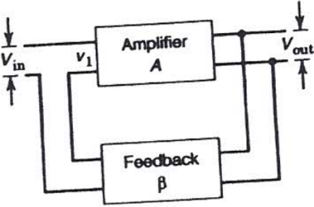
נסמן ב-(feedback fraction) את חלק המתח היוצא אותו נזין חזרה לכניסת המגבר, כמתואר באיור (1.8), ונקבל:
איור (1.8): היזון חוזר למגבר.
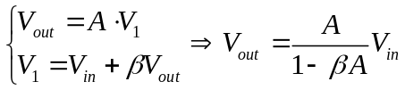
משוואה 1.1:
ניתן את הדעת על כך שבאופן כללי כל הגדלים הינם מספרים מרוכבים הלוקחים בחשבון פאזה, יהיה שלילי אם נזין אותו הפוך (כמו באיור) וכן מתקיים: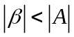.
נאמר שמשוב שלילי (חיובי) אם הוא מקטין (מגדיל) את הפלט ביחס לפלט שהיה מתקבל ללא המשוב, כלומר משוב שלילי יתקיים כאשר: 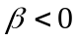וחיובי כאשר: 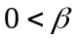.
לגודל 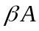נקרא 'הגברת הלולאה' (loop gain).
משוב משנה את ההגברה הכוללת של המגבר להגברה אפקטיבית שנקראת: closed loop gain.

למשוב השלילי יש השפעות רצויות רבות על הפרמטרים של המגבר:
- שיפור היציבות: נתבונן על משוואה (1.1) ונקבל עבור מגבר שרת:
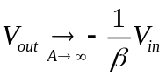
הפרמטריציב הרבה יותר מן ה-open loop gain (כי הוא תלוי בנגדים) כך שההגברה האפקטיבית המתקבלת יציבה יותר. הדגמה קונקרטית יותר תבוא בעמוד הבא.
- שיפור הליניאריות: באופן כללי, ובמתחים גבוהים ה-open loop gain מגלה תלות מסוימת במתח ההגברה האפקטיבית תבטל את התלות.

- הגדלת ה-'עכבה בכניסה' והקטנת ה-'עכבה ביציאה' כך שיתקרבו יותר לערכים האידאליים. ניתוח נוסף של תופעות אלה יבוא בהמשך.
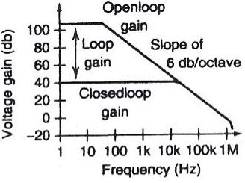
איור (1.9): טווח התדירויות
- הגדלת טווח התדירויות בו ניתן להשתמש במגבר. כפי שמודגם עבור מגבר אופייני באיור (1.9).

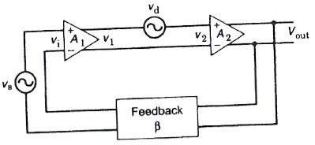
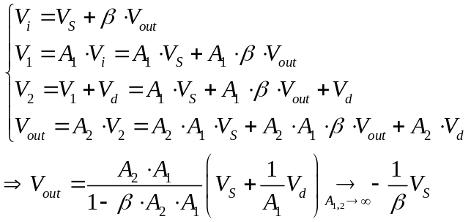ההשפעה העיקרית האחרונה של המשוב השלילי הינה הפחתת הרעשים הנוצרים בתוך מעגל ההגברה. ננתח תופעה זו באופן סכימטי. נכניס מקור הפרעה 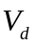 לתוך מגבר וננתח את המעגל המתואר באיור (1.10):
איור (1.10): מעגל עם משוב ורעש.

כלומר איבדנו את תלות המתח היוצא ברעש.
בשלב זה נרצה לדבר על שלושה מעגלים פשוטים המשתמשים במגברים.

מעגל מגבר היפוך (Inverting Amplifier circuit):
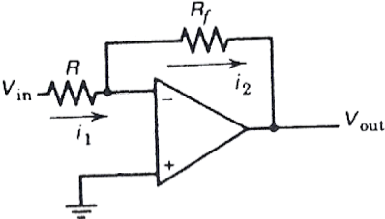
נשים לב שפה לקחנו מגבר אופרטיבי אידאלי (כפי שראינו אפשר לשפר זאת על ידי משוב).
איור (1.11): מגבר היפוך.
ניתוח המעגל מאיור (1.11) פשוט:
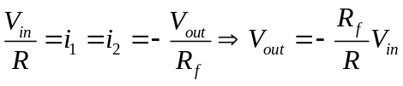
אם נרצה מגבר היפוך פשוט ניקח: 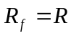

נטען שיש פה מעגל משוב שלילי.
נניח שהפרעה גורמת למתח הנכנס לגדול מעט, המתח היוצא קטֶן מעט, מה שמקטין את הזרם בנגד 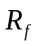שבתורו שווה לזרם הנכנס שבתורו פרופורציוני למתח הנכנס. ניתוחי יציבות על פי קריטריון דלתא מופיעים בנספח (1).
כמו כן נשים לב לכך שהעכבה האפקטיבית בכניסה למגבר שלנו הינה עתה .
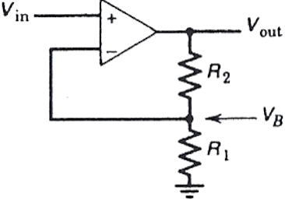
מגבר ללא היפוך (Noninverting Amplifier):
איור (1.12): מגבר ללא היפוך.
המעגל מתואר באיור (1.12).
ניתן לשים לב ללולאת ההיזון החוזר אל תוך הכניסה השלילית (inverting input).
משום שהמגבר נלקח כאידאלי בהכרח מתקיים 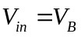.
ולכן נוכל שוב לנתח את הזרמים:
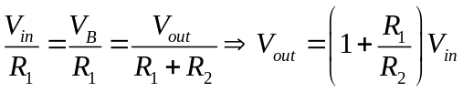

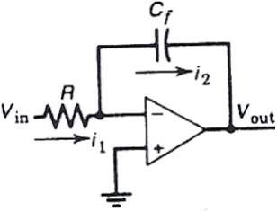
מעגל אינטגרציה:
איור (1.13): מעגל אינטגרציה.
ניתוח הזרם על הקבל ייתן:
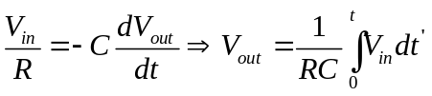
עבור גלים סינוסואידלים נשתמש בעכבה:
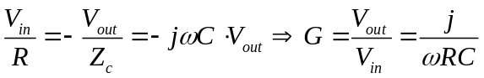
נבדוק את גודל ההגברה:
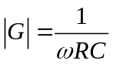
ומכאן רואים שקיבלנו מסנן מעביר נמוכים אקטיבי.

נוכל להשתמש במגברים שונים בכדי ליצור רכיבים אלקטרוניים מורכבים יותר כמו המעגל המתואר בעמוד הבא.

גלאי רגיש לפאזה (Lock-In Amplifier)
במקרים רבים, וגם בניסוי שלנו, ספקטרום התדרים של האות אותו נבקש למדוד, מאוד צר ביחס לזה של הרעש.
הגר"פ הוא מכשיר המאפשר זיהוי ומדידה של אותות חלשים בעלי תדר ידוע, גם כאשר הם טבולים ברעש חזק.

עקרון הפעולה: הגר"פ פועל ע"י הכפלת האות הנמדד בגל ייחוס (reference signal) אשר זהה בתדרו לגל הנמדד אך יכול להיות מוזז כלפיו בפאזה.
נניח כי האות אותו אנו מבקשים למדוד הינו מהצורה:
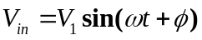
ואות הייחוס מהצורה (את הפאזה בלענו בזו של האות הנמדד):
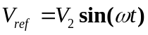
מכפלתם ושימוש בזהויות טריגונומטריות תתן מתח מוצא כזה:
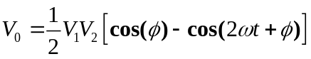
עתה קיבלנו שני גלים, אחד ישר (כמובן בקירוב, אפשר לומר שהוא בתדר נמוך מאוד) ואחד בתדר 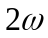.
אם נעביר את 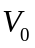במסנן מעביר נמוכים נקבל רק את הזרם הישר:
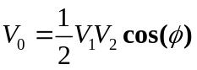
משוואה 1.2:
ממשוואה (1.2) ניתן לראות מדוע נקרא הגלאי 'רגיש לפאזה'.
בעיית ההכפלה: באופן מעשי הכפלת שתי הפונקציות הנ"ל הינה פעולה קשה לביצוע באלקטרוניקה אנלוגית. במקומה נבצע פעולה אחרת שתתן תוצאות דומות. במקום לכפול בגל סינוסואידלי נכפול בגל מרובע אנטי סימטרי בתדר הייחוס.
נחזור על החישוב הקודם, עבור גל ריבועי ונוסיף רעש בתדר שונה:
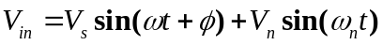
ופירוק פורייה של גל הייחוס ייתן:
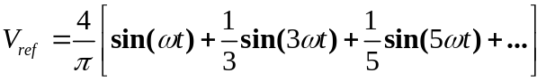
מכפלתם תתן:

נראה שקיבלנו ביטוי מסובך, אך באופן מעשי, מיצוע בזמן מחזור (השקול להעברה דרך מסנן מעביר נמוכים) ישאיר לנו רק את האיבר המכיל תדירות מתח הישר (מסומן בקו אדום) ונקבל פשוט:
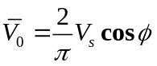
משוואה 1.3:
נשים לב שקיבלנו תוצאה זהה (עד כדי הכפלה בקבוע) לזו שהתקבלה מהכפלה המתח סינוסואידלי וכן שנפטרנו מן הרעש.
כמו כן יש לציין שנפטרנו רק מן הרעש בתדר שונה מן ההפרעה. אם למשל נתחשב ברעש רציף נקבל מהניתוח לעיל מתח מוצא בתדירות הסיגנל ובתדרים בהרמוניה אי זוגית שלו (שמוכפלים בפקטור 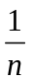 כאשר היא ההרמוניה, ולכן התגובה קטנה בהרמוניות גדולות).

המעגל האלקטרוני: אנו זקוקים לשלושה רכיבים, נפרט את דרך פעולתם:

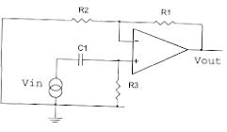
א. מערכת מזיזת פאזה:
איור (1.14): חלק ממערכת מזיזת פאזה.
אם נוסיף קבל ונגד למעגל 'מגבר ללא היפוך' נקבל את המעגל באיור (1.14).
נבחר 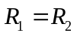, נסמן את ההגברה ב-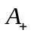והיא תהיה:
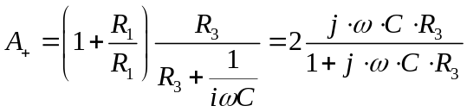

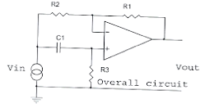
בגלל אי התלות של הכניסה החיובית והשלילית, נוכל להביט על המעגל באיור (1.15), והוא יהיה פשוט סופרפוזיציה של המעגל מאיור (1.14) ו-(1.11) ולכן נקבל הגברה כוללת כזו:
איור (1.15): מערכת מזיזת פאזה.
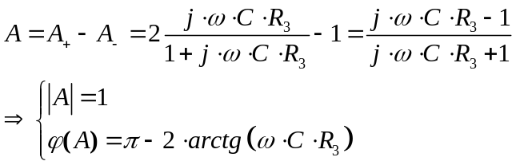
וכך נראה שעל ידי שינוי התנגדות הנגד 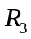נוכל לשנות את הפאזה מבלי לשנות את האמפליטודה.

ב. כופל בגל מרובע: את הכופל ניישם ע"י ייצור שני אותות הפוכי פאזה וחיבור שלהם דרך מתג אנלוגי. נפעיל מתג לחילופין כך שברגע מסוים מועבר האות בפאזה ובאחר בפאזה הפוכה אך לא מועברים יחדיו. האפקט הכללי יהיה כמו הכפלה בגל ריבועי.
את תפקיד הופך פאזה ימלא מגבר אופרטיבי עם הגבר 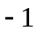.
מתג הפיקוד יעבור ממצב 'מוליך' (התנגדות נמוכה) ל-'מבדד' (התנגדות גבוהה) בהתאם לפיקוד.

ג. מסנן מעביר נמוכים: פסיבי כמו באיור (1.3) או מסנן אקטיבי (1.13).

איור (1.16) מכיל תיאור סכימטי של המערכת:
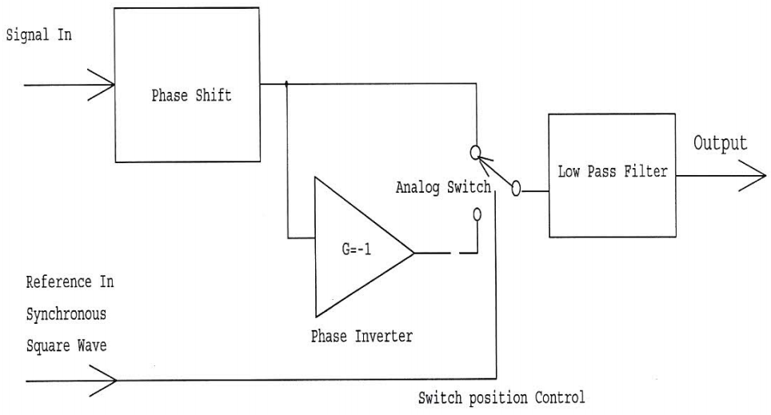
איור (1.16): דיאגרמת פעולה של גלאי רגיש לפאזה.
רעש
באופן כללי בניסויים, אנו מבקשים למדוד אות מסוים ולנתח אותו. לאותות נמדדים שאינם רצויים נקרא 'רעש'.
סוגי רעש ודרכי צימוד
במערכות אלקטרוניות נבחין בין שני סוגי רעש, חיצוני ופנימי. ראשית נציג סקירה כללית שלהם, ובהמשך נתמקד באותם הרעשים הדומיננטיים בניסוי שלנו.
א. רעשים חיצוניים עיקריים:
- רעשים מושרים הנגרמים מגלים אלקטרומגנטיים הנישאים באוויר.
הסביבה הטבעית מכילה רעשים אלקטרוניים רבים; בכללם קרינה סלולארית, גלי רדיו, שדות ממקורות המפיצים ניצוצות כמו מתגים חשמליים, התנעת מנורות פלואורסצנט, ברקים ומכשור רפואי.
הדרך העיקרית להתגבר על רעשים אלה הינה באמצעות סיכוך של רכיבי המערכת. שימוש בכבלים קואקסיאליים והתרחקות ממקורות הרעש (למשל מסכי מחשב).
- רעש רשת.
רשת החשמל הארצית מכילה אותות לא רצויים, הגורם לרעש הינו ארקה לא אידיאלית, כלומר ישנה התנגדות כלפי האדמה.
קשה לסנן את רעשי הרשת, אבל ניתן לשנות את המקור, או ליצור קו אדמה שבו יהיו פחות רעשים.
הבנה של הדרכים בהן הרעשים החיצוניים נצמדים למבוא המערכת יכולה לעזור לצמצם אותם באופן ניכר.
ננתח את דרכי הצימוד העיקריות:
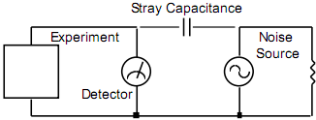
- צימוד קיבולי (Capacitive coupling): מקור רעש סינוסואידלי יכול להיצמד לגלאי באמצעות צימוד לקיבול התועה (stray capitance) של המערכת. כמודגם באיור (2.1).
איור (2.1): צימוד קיבולי.

ניתוח המערכת ייתן את זרם הרעש: 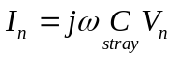

- צימוד משרני (Inductive coupling): מקור רעש יכול להיצמד למערכת באמצעות שדות מגנטיים משתנים. כמודגם באיור (2.2).
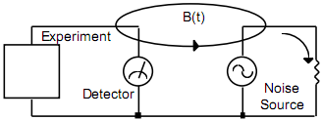
איור (2.2): צימוד משרני.
לפי חוק פאראדיי ישנו קשר בין השתנות השטף המגנטי למתח מושרה:
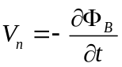

ניתן להקטין את שטף השדה ע"י הקטנת השטח של הרכיבים במגע איתו, למשל ע"י סיבוב של הכבלים הקואקסיאליים יחדיו (שזירה).

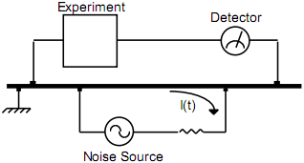
- צימוד התנגדותי (Resistive coupling):
איור (2.3): צימוד התנגדותי.
אם התנגדות האדמה בין הניסוי לגלאי סופית, אזי שניהם יהיו מחוברים לאדמה בעלת הפרש פוטנציאלים, ולכן יזרום ביניהם זרם.

- צימוד מכני ואקוסטי (רעשים מיקרופוניים):
שינויים פיזיים במערכת הניסוי ו/או בכבלים (לדוגמא כתוצאה מויברציות) יכולים לגרום לרעשים חשמליים.
איפה זה בא בעיקר לידי ביטוי? באותן התכונות החשמליות התלויות במיוחד בגיאומטריה של הרכיבים, כמו קיבול.
הקשר בין המתח והקיבול למטען הוא כדלקמן:
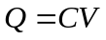
משום שזרם הוא שינוי במטען נקבל ישירות:
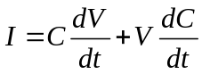
ומפה לדוגמא, נוכל לראות שכאשר גלי קול פוגעים ברכיב אלקטרוני בעל קיבול משמועתי הם משרים רעש מיקרופוני.

- צימוד תרמי (Thermocouple effect): הינו העברה של הבדלי טמפרטורה לזרם. מנקודת מבט תרמודינאמית, גז האלקטרונים ינוע מהקצה בטמפרטורה הגבוהה לנמוכה וכך ייווצר זרם.
הבדל הטמפרטורה יכול להיגרם למשל, מהבדלים בין המתכות השונות המרכיבות את המעגל, בהמשך נראה איך צימוד זה תורם לבניית מד הטמפרטורה – תרמוקאפל.
על פי רוב, סקאלת השינוי של טמפרטורת הרכיבים איטית, ולכן ספקטרום הרעש יפרש על ידי תדירויות נמוכות (סביבות 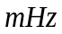).

ב. רעשים פנימיים עיקריים:
- רעש ג'ונסון: כל נגד מייצר מתח רעש על פני הדקיו כתוצאה מפלקטואציות תרמיות בצפיפות האלקטרונים בתוכו.
נסמן ב-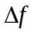 את רוחב הפס של הניסוי ונקבל (הממוצע הינו בזמן):
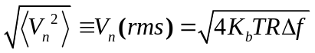
ישנן דרכים רבות לפתח נוסחה זו ובהמשך נסקור את מקצתן.
לפי משפט תבנין, ניתן לתרגם נגד רועש לנגד אידאלי מחובר בטור עם מקור מתח רעש.
לפי משפט נורטון נוכל לתרגם לנגד אידאלי מחובר במקביל למקור זרם רעש כזה:
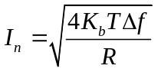
ליחידת רוחב פס נקבל את 'צפיפות מתח הרעש' (voltage spectral density):
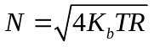
רכיבים אלקטרוניים רבים הינם תלויי תדירות ולכן רצוי לבדוק איך הרעש משתנה בנוכחותם, נסמן את ההגברה ב-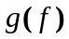ונקבל ישירות:
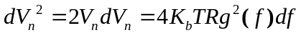
אינטגרציה תיתן:
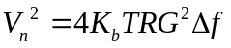
יחד עם הסימון:
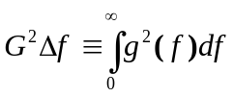
משוואה 2.1:
שנקרא: equivalent noise bandwidth.
- רעש שוט (Shot noise): רעש שנוצר כתוצאה מאופי דיסקרטי של נושאי זרם.
זהו תהליך סטטיסטי בו נושאי המטען מתפלגים פואסונית עם סטיית תקן כזו:
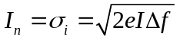
ומפה ההספק והמתח:
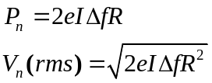
רעש זה רלוונטי בזרמים נמוכים ולכן לא נתקלנו בו בניסוי שלנו.

- רעש ורוד (Pink noise): הינו שם כללי לרעש מן הצורה: 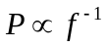. במקרה של נגדים במעגל חשמלי הוא נקרא גם 'Flicker noise'.
הרעש לא אופיין לחלוטין והוא מהווה גורם משמעותי בתדירויות נמוכות.
דיון מאלף על מקור הרעש מופיע ב-[17].
נשים לב שבמקרה של זרם ישר לחלוטין חלה התבדרות, אך בפועל זרם ישר לחלוטין הינו אידיאליזציה המחייבת זמן מדידה אינסופי.
מקורות

[1] חוברת ההכנה לניסוי: גלאי רגיש לפאזה, רעש תרמי ואפקט הול. האוניברסיטה העברית, המכון לפיזיקה, מעבדה ג'.

[2] Manual for DSP Lock-in Amplifier: Model SR830. Stanford Research Systems: p. 28,29.

[3] All About Circuits' website: www.allaboutcircuits.com.

[4] William L. Faissler: An Introduction to Modern Electronics. New York: John Wiley & Sons, Inc. 1991.

[5] FED-STD-1037C, Glossary of Telecommunication Terms (1996).

[6] מעבדה בפיזיקה ב': רעש ג'ונסון נייקוויסט, אוניברסיטת בן גוריון.

[7] The origin of thermoelectric potential: J. Jäckle, Department of Physics
University of Konstanz.

[8] UCL, Department of Physics & Astronomy, second year laboratory: Study of thermal noise in a resistor.

[9] Circuit Center's website - Noise Analysis - Resistor example: www.circuitcentre.com.

[10] R. Sarpeshkar, T. Delbruck, and C. A. Mead, “White noise in MOS transistors and resistors”, IEEE Circuits Devices Mag., pp. 23–29, Nov. 1993.

[11] EXPERIMENTAL PHYSICS, Notes for Course PHYS2350, Prof. Jim Napolitano, Department of Physics, Rensselaer Polytechnic Institute, Spring 1999, chapter 13 “Noise and Noise Reduction” page 227, chapter 14 “Experiment 7: Johnson Noise”.

[12] http://www.scribd.com/doc/18661069/Thermal-Noise.

[13] H. Nyquist: “Thermal Agitation of Electric Charge in Conductors”, Phys. Rev. 32, 110 (1928)

[14] Yale University - Phys 504 lab: “What is Johnson noise?”, http://yalelab.wikidot.com/theory.

[15] Clay S. Turner: “Johnson-Nyquist Noise”, Wireless Systems engineering inc, Januar 2007.

[16] D. Abbott, B. R. Davis, N. J. Phillips, and K. Eshraghian: “Simple Derivation of the Thermal Noise Formula Using Window Limited Fourier Transforms and Other Conundrums.”, IEEE Transactions on education, vol 39, 1, February 1996.

[17] Kent H. Lundberg: “Noise sources in Bulk CMOS”, 2002.

[18] "Magnetic Shield Zero Gauss Chambers", Mica Company.

[19] "דוח מעבדה במגנטיות", מעבדה ב', בן אוחיון ונדב עמיר.

[20] "שינויים בכיוון השדה המגנטי בישראל", בוריס שירמן ויוסי מלצר, המרכז למיפוי ישראל.

[21] "Fundamentals of statistical and thermal physics", F. Reif. (1965).

[22] "Derivation of the Nyquist relation using a random electric field", H. Sonoda, May 1999.

[23] "The thermocouple", Omega's website.

[24] "Thermocouple Circuit", Efunda's website.

[25] "Simulation of Thermoelectric Devices", Martin Wagner, Bad Mitterndorf 284. A-8983 Bad Mitterndorf, Österreich Matr. Nr. 9925860, November 2007.

כמובן שמחקרים כאלו תמיד יהיו שנויים במחלקות, אבל שתי נקודות לדוגמא: - כל מערכת החושים שלנו היא לוגריתמית, לדוגמא ההבדל בעוצמת האור בין לייזר של לבין יראה לנו דומה להבדל בין לבין (לא נבחין בהבדל בין ל). - חוקרים שחקרו שבטים נידחים, כאלו שלא משתמשים במערכת ספירה כלשהי, מצאו שכאשר שואלים את המקומיים מה האמצע בין 1 ל9 הם ענו 3 ולא 5.
השיטה שבה משתמשים נקבעת בעיקר ע"י קונבנציה.
נקרא גם רעש ג'ונסון-נייקוויסט או רעש תרמי.
למען האמת ניתן להתייחס לרעש שוט ורעש ג'ונסון כשני פנים של אותה תופעה, למידע נוסף ראה מקור [10].

